30 juli 2008

Onderwerp: RT9 kabelbreuk coaxkabel van de LO referentie.

Klacht was dat de correlatie van RT9 met de andere tel. soms weg valt.
Het blijkt dat beide referentie signalen wegvallen.
Een kabelkortsluiting van de coax telescoopbekabeling (LO referentie) blijkt de oorzaak.

Met de TDR ook de andere coaxkabels onderzocht en getracht een vervanger voor de LO kabel te vinden.

Oorspronkelijke aansluitingen van de coaxbekabeling op RT9:

1 wit LO
2 geel nc
3 rood nc
4 grijs nc
5 groen IFY
6 blauw IFX

Toestand van de coaxbekabeling op RT9:

1 wit breuk geconstateerd (zie plot 8 en plot 14)
2 geel impedantie sprong van 52 naar 43 Ohm een paar meter voor
poolasjumper (zie plot 9)
3 rood onderbreking direct na de decl. jumper (zie plot 6)
4 grijs lijkt OK (zie plot 7 en plot 15)
5 groen lijkt OK (zie plot 11)
6 blauw lijkt OK (zie plot 12)

Daar wit defect is en grijs de enige goede reserve is, deze twee aansluitingen in het huisje RT9 verwisseld en MFFE LO op grijs aangesloten.

Bekabeling is nu:

1 grijs LO
2 geel nc
3 rood nc
4 wit nc
5 groen IFY
6 blauw IFX

Binnenkort wil ik van een paar andere telescopen de bekabeling met de TDR onderzoeken.

Harm-Jan Stiepel
plot 6 - rood breuk na dec jumper
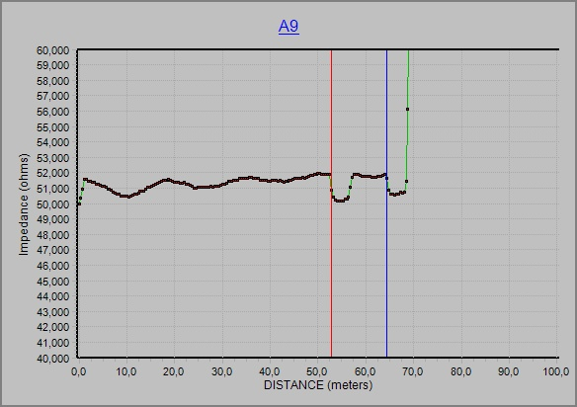

plot 7 - grijs - tel in alle richtingen bewogen

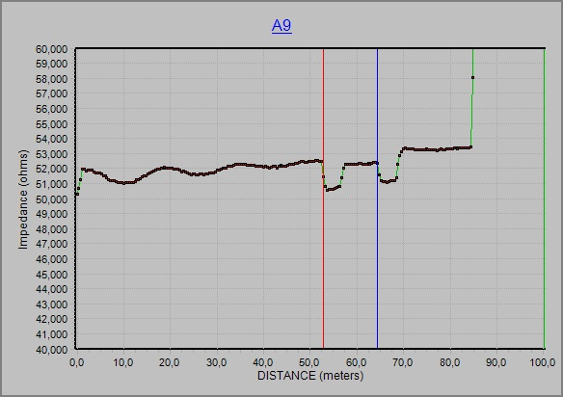

RG
HUISJE RT9 223

FOCUSBOX

FLEXWELL 3/8
plot 8 wit - tel in alle richtingen bewogen

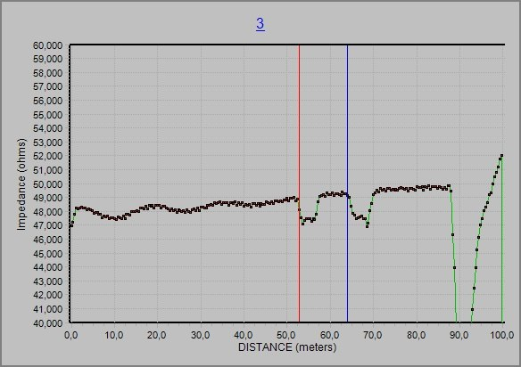

plot 9 - geel impedantie sprong en open in focusbox

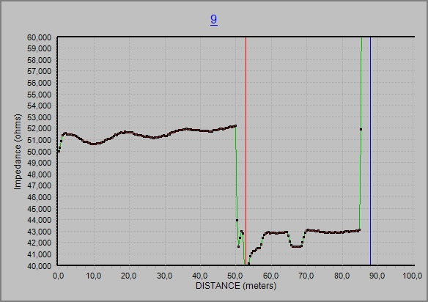
plot 10 - grijs open eind in focusbox

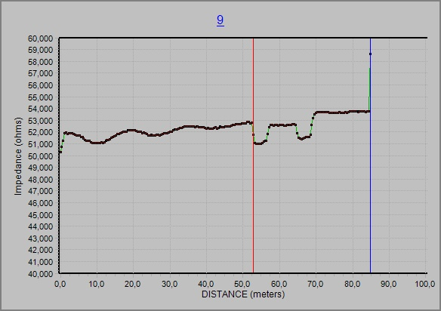

plot 11 - groen IFY met MFFE

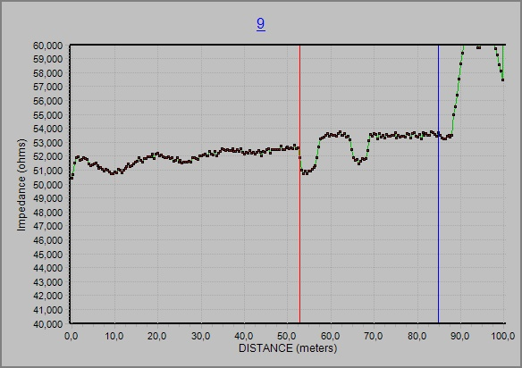
plot 12 - blauw IFX met MFFE aangesloten

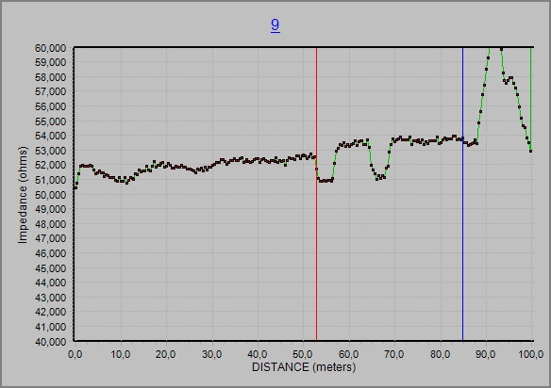

plot 13 wit met LO van MFFE aangesloten

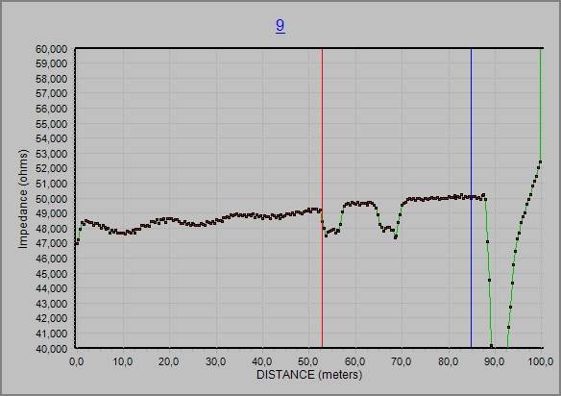
plot 14 - wit - met open eind in FE box (blauwe lijn is focusbox)

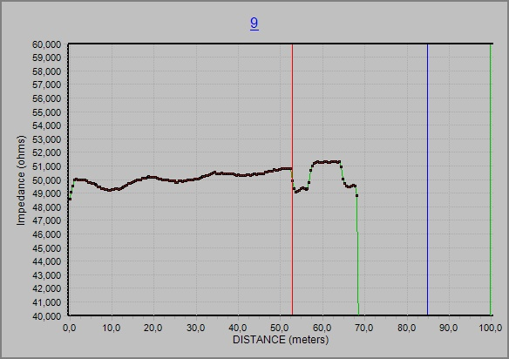

plot 15 - grijs - met aangesloten MFFE LO

